ỦY BAN NHÂN DÂN THÀNH PHỐ HỒ CHÍ MINH
TRƯỜNG ĐẠI HỌC SÀI GÒN

BÁO CÁO CƠ SỞ LẬP TRÌNH VỚI GENAI
Môn học : SEMINAR CHYÊN ĐỀ
Sinh viên thực hiện (MSSV) : Nguyễn Ngọc Nhiên (3122411140)
: Lương Thị Thùy Quyên (3122411172)
: Nguyễn Hồng Thắm (3122411194)
Lớp : DCT122C3
GVHD : Đỗ Như Tài

HCM, ngày 12 tháng 3 năm 2026
CHƯƠNG 1: TỪ TỰ ĐỘNG HÓA ĐẾN CHU TRÌNH PHÁT TRIỂN PHẦN MỀM HOÀN CHỈNH: CƠ HỘI HIỆN TẠI CHO GENAI
1.1 Giới thiệu
Trong bối cảnh chuyển đổi số đang diễn ra mạnh mẽ trên toàn thế giới, phần mềm ngày càng đóng vai trò quan trọng trong nhiều lĩnh vực của nền kinh tế như thương mại điện tử, tài chính, y tế, giáo dục, giao thông và năng lượng. Sự phát triển nhanh chóng của công nghệ thông tin đã dẫn đến nhu cầu ngày càng cao đối với việc phát triển các hệ thống phần mềm chất lượng, ổn định và có khả năng mở rộng.
Trong quá trình phát triển phần mềm, các công cụ hỗ trợ lập trình đã không ngừng được cải tiến nhằm giúp các nhà phát triển làm việc hiệu quả hơn. Trong những năm gần đây, sự xuất hiện của trí tuệ nhân tạo tạo sinh (Generative Artificial Intelligence – GenAI) đã tạo ra một bước tiến quan trọng trong lĩnh vực này. Công nghệ GenAI cho phép máy tính tạo ra nội dung mới như văn bản, hình ảnh, âm thanh và đặc biệt là mã lập trình dựa trên dữ liệu đã được huấn luyện trước đó.
Nhờ khả năng hiểu ngữ cảnh và sinh ra nội dung một cách tự động, GenAI đang được áp dụng rộng rãi trong quá trình phát triển phần mềm. Không chỉ hỗ trợ việc viết mã, công nghệ này còn có thể hỗ trợ các giai đoạn khác như phân tích yêu cầu, thiết kế hệ thống, kiểm thử và viết tài liệu phần mềm. Điều này giúp tăng năng suất làm việc của các lập trình viên cũng như cải thiện chất lượng của các sản phẩm phần mềm.
1.2 Sự thay đổi của lĩnh vực kỹ thuật phần mềm
Kỹ thuật phần mềm là một lĩnh vực đã trải qua nhiều giai đoạn phát triển trong suốt nhiều thập kỷ. Từ những năm 1970 và 1980, các công cụ phát triển phần mềm ban đầu đã xuất hiện nhằm hỗ trợ việc viết và quản lý mã nguồn. Sau đó, các môi trường phát triển tích hợp (Integrated Development Environment – IDE) như Turbo Pascal, Visual Studio và các công cụ hiện đại khác đã giúp lập trình viên làm việc hiệu quả hơn bằng cách tích hợp nhiều chức năng trong cùng một môi trường.
Song song với sự phát triển của IDE, các hệ thống quản lý phiên bản cũng được ra đời để hỗ trợ làm việc nhóm trong các dự án phần mềm. Những hệ thống như Git cho phép các lập trình viên theo dõi sự thay đổi của mã nguồn, quản lý nhiều phiên bản khác nhau và phối hợp làm việc trên cùng một dự án.
Trong những năm gần đây, sự xuất hiện của trí tuệ nhân tạo đã tạo ra một bước tiến mới trong lĩnh vực phát triển phần mềm. Các công cụ dựa trên GenAI có khả năng hỗ trợ lập trình viên bằng cách gợi ý mã, phát hiện lỗi và tự động tạo ra các đoạn mã hoàn chỉnh. Nhờ đó, các nhà phát triển có thể tập trung vào các vấn đề quan trọng hơn như thiết kế hệ thống và tối ưu hóa thuật toán.
Một trong những công cụ tiêu biểu cho xu hướng này là GitHub Copilot, một trợ lý lập trình dựa trên trí tuệ nhân tạo có khả năng gợi ý mã trong thời gian thực dựa trên ngữ cảnh của chương trình. Công cụ này hoạt động như một “lập trình viên đồng hành”, giúp người dùng viết mã nhanh hơn và giảm thiểu các lỗi phổ biến trong quá trình lập trình.
1.3 Sự phát triển của các mô hình ngôn ngữ lớn
Công nghệ GenAI được xây dựng dựa trên các mô hình ngôn ngữ lớn (Large Language Models – LLM). Đây là các mô hình học sâu được huấn luyện trên lượng dữ liệu văn bản rất lớn nhằm học cách hiểu và tạo ra ngôn ngữ tự nhiên.
Các mô hình này sử dụng mạng nơ-ron sâu với hàng tỷ tham số để phân tích và dự đoán từ tiếp theo trong một câu. Khi được huấn luyện trên các tập dữ liệu lớn bao gồm cả văn bản và mã lập trình, các mô hình LLM có thể tạo ra các đoạn mã hoàn chỉnh dựa trên mô tả bằng ngôn ngữ tự nhiên hoặc dựa trên ngữ cảnh của chương trình.
Một số mô hình ngôn ngữ lớn nổi bật hiện nay bao gồm:
- GPT
- Llama
- Gemini
- Claude
Những mô hình này được huấn luyện trên các tập dữ liệu khổng lồ từ internet, sách, bài báo và các kho mã nguồn mở. Nhờ đó, chúng có khả năng hiểu cấu trúc của ngôn ngữ lập trình cũng như cách các lập trình viên giải quyết các vấn đề phổ biến trong phát triển phần mềm.
1.4 Chu trình phát triển phần mềm (Software Development Life Cycle)
Để xây dựng một hệ thống phần mềm chất lượng, các tổ chức thường áp dụng một quy trình phát triển được gọi là Software Development Life Cycle (SDLC). Đây là một phương pháp có cấu trúc giúp quản lý toàn bộ quá trình phát triển phần mềm từ khi hình thành ý tưởng cho đến khi hệ thống được triển khai và bảo trì.
Quy trình SDLC thường bao gồm các giai đoạn chính sau:
- Thu thập yêu cầu
Đây là giai đoạn đầu tiên của quá trình phát triển phần mềm. Trong giai đoạn này, các nhà phát triển sẽ làm việc với khách hàng hoặc người dùng để xác định nhu cầu và mục tiêu của hệ thống.
- Phân tích và lập kế hoạch
Sau khi thu thập yêu cầu, nhóm phát triển sẽ phân tích tính khả thi của dự án, đánh giá các rủi ro và lập kế hoạch cho quá trình phát triển.
- Thiết kế hệ thống
Trong giai đoạn này, kiến trúc tổng thể của hệ thống sẽ được thiết kế. Điều này bao gồm việc xác định cấu trúc dữ liệu, các thành phần của hệ thống và cách các thành phần này tương tác với nhau.
- Lập trình
Đây là giai đoạn mà các lập trình viên bắt đầu viết mã để xây dựng các chức năng của hệ thống. Tuy nhiên, việc lập trình thực tế chỉ chiếm khoảng 25–35% tổng công việc của toàn bộ dự án phần mềm.
- Kiểm thử
Sau khi mã được viết xong, hệ thống cần được kiểm thử để đảm bảo rằng các chức năng hoạt động đúng và không có lỗi nghiêm trọng.
- Triển khai
Khi hệ thống đã được kiểm thử và hoàn thiện, phần mềm sẽ được triển khai vào môi trường thực tế để người dùng có thể sử dụng.
- Bảo trì
Sau khi triển khai, hệ thống cần được bảo trì và cập nhật thường xuyên để đáp ứng các nhu cầu mới hoặc sửa các lỗi phát sinh.
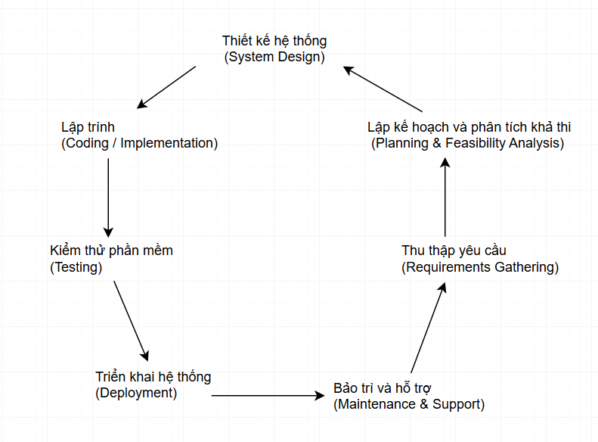
Hình 1: Chu trình phát triển phần mềm (Software Development Life Cycle – SDLC)
1.5 Vai trò của GenAI trong SDLC
GenAI không chỉ hỗ trợ lập trình viên trong việc viết mã mà còn có thể tham gia vào nhiều giai đoạn khác nhau của chu trình phát triển phần mềm.
Trong giai đoạn phân tích yêu cầu, GenAI có thể giúp tạo ra các tài liệu mô tả hệ thống hoặc tóm tắt các yêu cầu của người dùng. Trong giai đoạn thiết kế, các công cụ AI có thể gợi ý kiến trúc hệ thống hoặc đề xuất các mô hình dữ liệu phù hợp.
Trong quá trình lập trình, các công cụ AI có thể:
- Tự động gợi ý đoạn mã tiếp theo
- Phát hiện lỗi trong mã
- Đề xuất các thuật toán hiệu quả hơn
- Tái cấu trúc mã để cải thiện khả năng đọc
Ngoài ra, GenAI còn có thể hỗ trợ trong việc tạo các bài kiểm thử tự động, viết tài liệu phần mềm và phân tích hiệu suất của hệ thống. Nhờ đó, các lập trình viên có thể tiết kiệm thời gian và tập trung vào các nhiệm vụ quan trọng hơn.
1.6 Lợi ích của việc sử dụng GenAI trong lập trình
Nhiều nghiên cứu đã chỉ ra rằng việc sử dụng GenAI trong phát triển phần mềm có thể mang lại nhiều lợi ích đáng kể.
Thứ nhất, GenAI giúp tăng tốc độ viết mã và giảm các công việc lặp đi lặp lại. Các lập trình viên có thể sử dụng AI để tạo ra các đoạn mã mẫu, từ đó tiết kiệm thời gian và công sức.
Thứ hai, GenAI có thể giúp cải thiện chất lượng mã bằng cách đề xuất các cách viết mã tối ưu hơn hoặc phát hiện các lỗi tiềm ẩn trong chương trình.
Thứ ba, công nghệ này còn giúp lập trình viên học các ngôn ngữ lập trình mới nhanh hơn. Khi làm việc với các framework hoặc thư viện mới, AI có thể cung cấp các ví dụ và giải thích cách sử dụng chúng.
Một số nghiên cứu cho thấy việc sử dụng GenAI có thể giúp giảm đáng kể thời gian phát triển phần mềm, đồng thời tăng năng suất làm việc của các lập trình viên.
1.7 Hạn chế của GenAI trong phát triển phần mềm
Mặc dù GenAI mang lại nhiều lợi ích, công nghệ này vẫn tồn tại một số hạn chế nhất định.
Trước hết, các mô hình AI đôi khi có thể tạo ra mã không chính xác hoặc không tối ưu. Trong một số trường hợp, AI có thể tạo ra thông tin sai lệch hoặc “hallucination”, tức là tạo ra nội dung không đúng với thực tế.
Ngoài ra, việc phụ thuộc quá nhiều vào các công cụ AI có thể khiến một số lập trình viên giảm khả năng tư duy và giải quyết vấn đề. Vì vậy, việc sử dụng GenAI cần được kết hợp với kiến thức và kinh nghiệm của con người để đảm bảo chất lượng của phần mềm.
1.8 Kết luận
Chương này đã trình bày tổng quan về sự phát triển của trí tuệ nhân tạo tạo sinh và vai trò của công nghệ này trong lĩnh vực kỹ thuật phần mềm. Sự xuất hiện của GenAI đã mở ra nhiều cơ hội mới cho các lập trình viên, giúp tăng năng suất làm việc và hỗ trợ nhiều giai đoạn trong chu trình phát triển phần mềm.
Tuy nhiên, để sử dụng hiệu quả các công cụ GenAI, các lập trình viên cần hiểu rõ cách hoạt động của chúng cũng như các hạn chế của công nghệ này. Việc kết hợp giữa trí tuệ nhân tạo và kinh nghiệm của con người sẽ là chìa khóa để phát triển các hệ thống phần mềm chất lượng trong tương lai.

CHƯƠNG 2: LÀM VIỆC VỚI OPEN AI
2.1 Giới thiệu OpenAI API
Generative Artificial Intelligence (GenAI) đang tạo ra sự thay đổi lớn trong nhiều ngành công nghiệp. Các nền tảng như OpenAI cho phép người dùng tạo ra nội dung như văn bản, báo cáo, hình ảnh hoặc mã nguồn thông qua các mô hình trí tuệ nhân tạo. Những công nghệ này giúp lập trình viên tăng tốc quá trình phát triển phần mềm và tự động hóa nhiều công việc trong quá trình lập trình.
2025 - Supercharged Coding with…
OpenAI cung cấp nhiều dịch vụ AI khác nhau như:
- Chat AI
- Tạo văn bản
- Tạo hình ảnh
- Text-to-Speech
- Sinh mã nguồn
Các dịch vụ này có thể được truy cập thông qua:
- RESTful HTTP request
- Thư viện lập trình (SDK) như Python package openai.
Trong chương này, mục tiêu chính là hướng dẫn cách:
- Thiết lập OpenAI API
- Tạo API key
- Gửi request đầu tiên đến OpenAI
- Hiểu cách tính chi phí API
- Phân tích các tham số request
- Xây dựng chương trình sinh mã nguồn bằng AI.
2.2 Kiến trúc hoạt động của OpenAI API
OpenAI API hoạt động dựa trên mô hình client – server.
Quy trình hoạt động:
- Ứng dụng gửi request đến OpenAI API.
- API tiếp nhận và xử lý prompt.
- Prompt được đưa vào mô hình LLM.
- Mô hình tạo ra phản hồi.
- Phản hồi được trả về cho ứng dụng.
Theo tài liệu trong sách, OpenAI Chat Service sử dụng 3 loại prompt role:
1. User Prompt
User prompt là yêu cầu hoặc câu hỏi được gửi từ người dùng.
Ví dụ:
What is the Fibonacci sequence?
2. Assistant Prompt
Assistant prompt là phản hồi của mô hình AI.
Ví dụ:
The Fibonacci sequence is a series of numbers where each number is the sum of the two preceding ones.
3. System Prompt
System prompt xác định vai trò hoặc hành vi của AI trong cuộc hội thoại.
Ví dụ:
You are a helpful programming instructor.
2.3 Truy cập OpenAI API thông qua RESTful HTTP
OpenAI API có thể được truy cập bằng RESTful HTTP request.
Một request API gồm 4 thành phần chính:
1 Endpoint
Endpoint là địa chỉ của dịch vụ API.
Ví dụ:
https://api.openai.com/v1/chat/completions
2 HTTP Method
Phương thức HTTP xác định hành động cần thực hiện.
Ví dụ:
POST
POST được dùng để gửi dữ liệu đến server.
3 Headers
Headers chứa metadata của request.
Ví dụ:
Authorization: Bearer API_KEY
Content-Type: application/json
4 Body (Payload)
Body chứa dữ liệu gửi đến mô hình AI.
Ví dụ:
payload = {
"model": "gpt-4o-mini",
"messages": [{"role": "user", "content": "What is the FizzBuzz problem?"}]
}
2.4 Sử dụng OpenAI API bằng Python
Thay vì tạo HTTP request thủ công, lập trình viên có thể sử dụng thư viện Python openai.
Thư viện này giúp:
- xử lý authentication
- quản lý request
- xử lý lỗi
- giảm code phức tạp.
Cài đặt thư viện:
pip install openai
Kiểm tra cài đặt:
pip show openai
2.5 Tạo API Key
Để sử dụng OpenAI API cần tạo API Key.
Các bước:
- Truy cập:
https://platform.openai.com
- Đăng nhập tài khoản.
- Chọn Dashboard → API Keys
- Chọn Create new secret key
Sau khi tạo, cần thiết lập biến môi trường:
Linux/Mac:
export OPENAI_API_KEY="your-key"
Windows:
set OPENAI_API_KEY=your-key
Có thể lưu key trong file .env để dễ quản lý.
2.6 Lab 2.1 – Gửi request đầu tiên đến OpenAI
Lab 2.1 hướng dẫn cách gửi request đầu tiên đến OpenAI Chat API.
Quy trình gồm 3 bước:
- Tạo OpenAI client
- Gửi prompt
- In kết quả phản hồi.
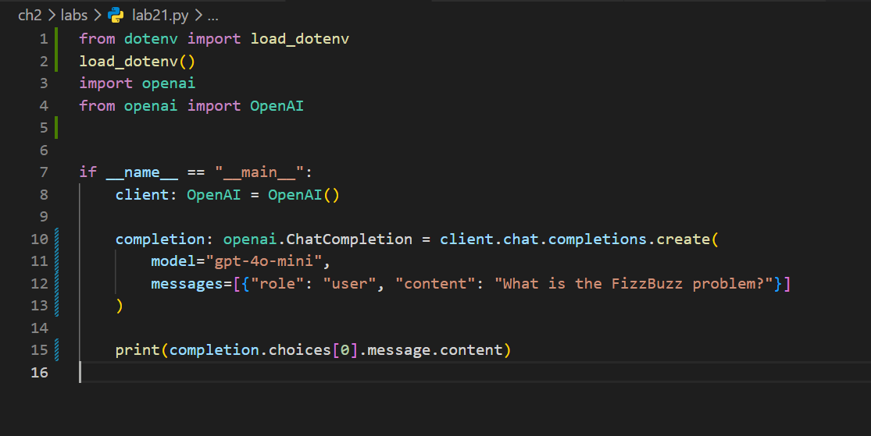
Hình 2. 1 code minh họa 2.1

Chương trình sẽ gửi câu hỏi đến OpenAI và in ra câu trả lời.
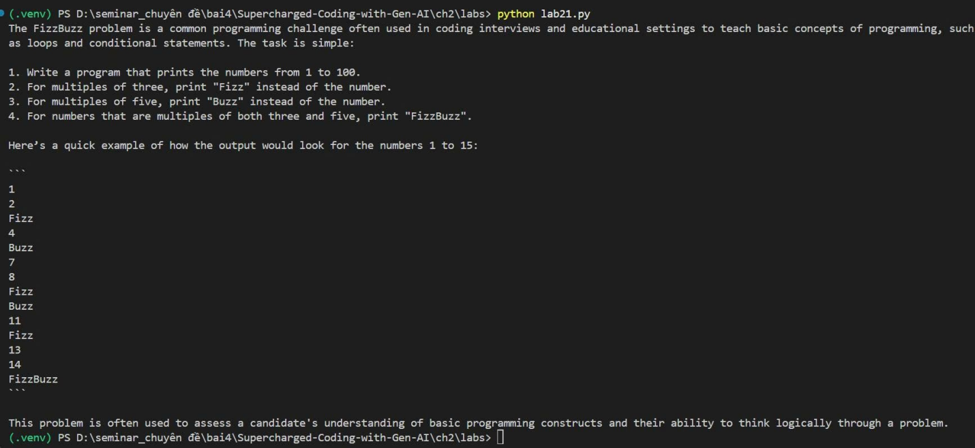
Hình 2. 2 Đáp án code minh họa 2.1
2.7 Cách tính chi phí khi sử dụng OpenAI API
OpenAI API là dịch vụ có tính phí và chi phí của mỗi request được tính dựa trên số lượng token được sử dụng trong quá trình xử lý. Token là các đơn vị nhỏ của văn bản, có thể là từ, một phần của từ hoặc dấu câu. Trung bình, một token tương đương khoảng 4 ký tự hoặc khoảng 0.75 từ.
Trong một request gửi tới OpenAI API sẽ có hai loại token chính:
- Input tokens (Prompt tokens): số token của dữ liệu đầu vào mà người dùng gửi tới mô hình AI.
- Output tokens (Completion tokens): số token của phản hồi được mô hình tạo ra.
Tổng chi phí của một request được tính dựa trên tổng số input tokens và output tokens. Mỗi mô hình AI có mức giá khác nhau cho hai loại token này.
Công thức tính chi phí
Chi phí của một request có thể được tính bằng công thức sau:
$$Cost=\frac{\left(InputTokens×Price_{input})+(OutputTokens×Price_{output}\right)}{1,000,000}$$
Trong đó:
- InputTokens: số token của dữ liệu đầu vào
- OutputTokens: số token của phản hồi từ mô hình
- Price_input: chi phí cho 1 triệu token đầu vào
- Price_output: chi phí cho 1 triệu token đầu ra
í dụ minh họa
Giả sử sử dụng mô hình GPT-4o-mini với mức giá:
- Input tokens: $0.15 / 1 triệu tokens
- Output tokens: $0.60 / 1 triệu tokens
Trong một request API:
- Input tokens = 15
- Output tokens = 292
Áp dụng công thức:
$$Cost=\frac{\left(15×0.15)+(292×0.60\right)}{1,000,000}$$$$Cost=\frac{2.25+175.2}{1,000,000}$$$$Cost=0.00018 USD$$
Như vậy chi phí của request này chỉ khoảng 0.00018 USD, tương đương một phần rất nhỏ của một cent.
2.8 Giới hạn sử dụng OpenAI API (Rate Limits)
Khi sử dụng OpenAI API, người dùng cần tuân theo các giới hạn sử dụng do hệ thống đặt ra nhằm đảm bảo tính ổn định và tránh việc lạm dụng tài nguyên. Các giới hạn này được gọi là rate limits và được áp dụng khác nhau tùy thuộc vào loại tài khoản và mô hình AI được sử dụng.
Các giới hạn chính của OpenAI API bao gồm ba chỉ số quan trọng:
1. Requests per Minute (RPM)
RPM là số lượng request tối đa mà người dùng có thể gửi đến OpenAI API trong vòng một phút. Nếu vượt quá giới hạn này, các request tiếp theo sẽ bị từ chối cho đến khi hệ thống cho phép gửi lại.
2. Requests per Day (RPD)
RPD là tổng số request tối đa có thể thực hiện trong một ngày. Giới hạn này nhằm kiểm soát lượng sử dụng API trong thời gian dài.
3. Tokens per Minute (TPM)
TPM là tổng số token tối đa mà người dùng có thể sử dụng trong một phút. Giới hạn này bao gồm cả token đầu vào và token đầu ra của request.
Phân loại tài khoản
Giới hạn rate limits phụ thuộc vào loại tài khoản của người dùng.
Free Tier
Đối với tài khoản miễn phí, giới hạn sử dụng tương đối thấp. Ví dụ:
- Khoảng 3 requests mỗi phút
- Bị giới hạn số model có thể sử dụng
- Không truy cập được một số model cao cấp
Những hạn chế này nhằm giúp người dùng thử nghiệm hệ thống trước khi sử dụng ở quy mô lớn.
Tier 1 (Sau khi nạp credit)
Khi người dùng nạp tối thiểu 5 USD vào tài khoản OpenAI, hệ thống sẽ nâng cấp tài khoản lên Tier 1. Lúc này các giới hạn sẽ được tăng lên đáng kể.
Ví dụ:
Model | RPM | TPM
GPT-4o | 500 | 30,000
GPT-4o-mini | 500 | 200,000
GPT-4-turbo | 500 | 30,000

Các giá trị rate limits có thể thay đổi theo thời gian và được cập nhật trên trang quản lý của OpenAI.
Ý nghĩa của Rate Limits trong phát triển ứng dụng
Việc hiểu rõ rate limits là rất quan trọng khi xây dựng ứng dụng sử dụng OpenAI API. Nếu ứng dụng gửi quá nhiều request trong thời gian ngắn, hệ thống có thể trả về lỗi như 429 Too Many Requests.
Do đó, lập trình viên cần thiết kế hệ thống phù hợp bằng cách:
- Giới hạn số request trong ứng dụng
- Tối ưu prompt để giảm token
- Sử dụng các mô hình có chi phí thấp hơn khi cần thiết
- Áp dụng cơ chế retry khi request bị từ chối
Những kỹ thuật này giúp đảm bảo ứng dụng hoạt động ổn định và tối ưu chi phí khi sử dụng OpenAI API.
2.9 Phân tích các tham số trong OpenAI API Request (Lab 2.2)
Sau khi thực hiện request cơ bản tới OpenAI API trong Lab 2.1, bước tiếp theo là tìm hiểu cách tùy chỉnh phản hồi của mô hình thông qua các tham số request. Việc sử dụng các tham số này giúp lập trình viên kiểm soát tốt hơn kết quả mà mô hình AI tạo ra.
Trong Lab 2.2, request được mở rộng bằng cách thêm một số tham số quan trọng như temperature, max_tokens và n.
1. Tham số temperature
Tham số temperature dùng để điều chỉnh mức độ ngẫu nhiên của phản hồi do mô hình tạo ra.
- Giá trị thấp (gần 0): phản hồi mang tính ổn định và ít ngẫu nhiên.
- Giá trị cao (gần 2): phản hồi sáng tạo và đa dạng hơn.
Ví dụ:
temperature = 0.2
Trong trường hợp giải thích thuật toán hoặc tạo code, giá trị temperature thấp thường được sử dụng để đảm bảo kết quả chính xác và ổn định.
2. Tham số max_tokens
Tham số max_tokens giới hạn số lượng token tối đa trong phản hồi của mô hình.
Ví dụ:
max_tokens = 100
Điều này giúp:
- kiểm soát độ dài của phản hồi
- giảm chi phí khi sử dụng API
- tránh việc mô hình tạo phản hồi quá dài.
Tuy nhiên, nếu giá trị max_tokens quá nhỏ, phản hồi có thể bị cắt ngắn trước khi hoàn thành nội dung.
3. Tham số n
Tham số n xác định số lượng phản hồi mà mô hình sẽ tạo ra cho một request.
Ví dụ:
n = 1
Nếu đặt:
n = 3
mô hình sẽ tạo 3 phản hồi khác nhau cho cùng một prompt.
Tính năng này thường được sử dụng trong các hệ thống code completion hoặc AI assistants, nơi người dùng có thể lựa chọn giữa nhiều gợi ý khác nhau.
Ví dụ :
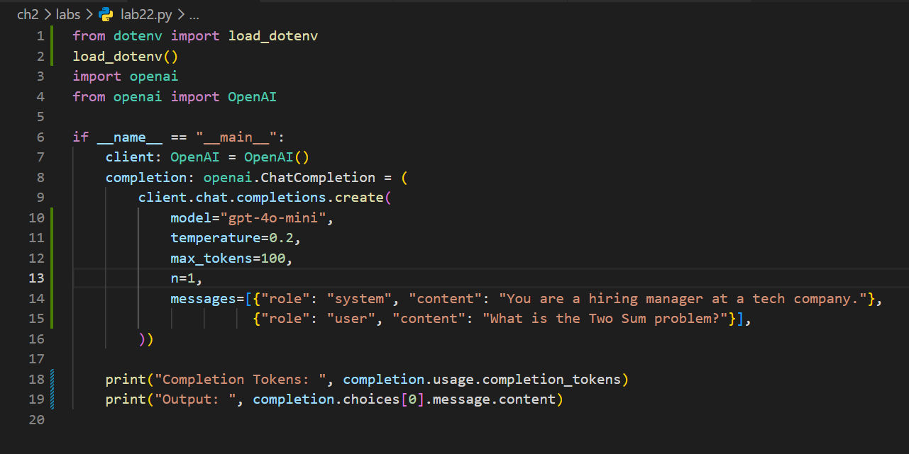
Hình 2. 3code minh họa lab2.2
Trong ví dụ trên:
- model: lựa chọn mô hình AI
- temperature: điều chỉnh mức độ sáng tạo của phản hồi
- max_tokens: giới hạn độ dài phản hồi
- n: số phản hồi được tạo
- messages: chứa các prompt gửi đến mô hình.
5. Ý nghĩa của việc điều chỉnh tham số
Việc sử dụng các tham số request giúp lập trình viên:
- kiểm soát độ dài phản hồi
- điều chỉnh độ sáng tạo của mô hình
- tạo nhiều phương án trả lời khác nhau
- tối ưu chi phí sử dụng API.
Những tham số này đóng vai trò quan trọng trong việc xây dựng các ứng dụng AI như chatbot, code completion tools và hệ thống hỗ trợ lập trình.
Kết quả ví dụ:
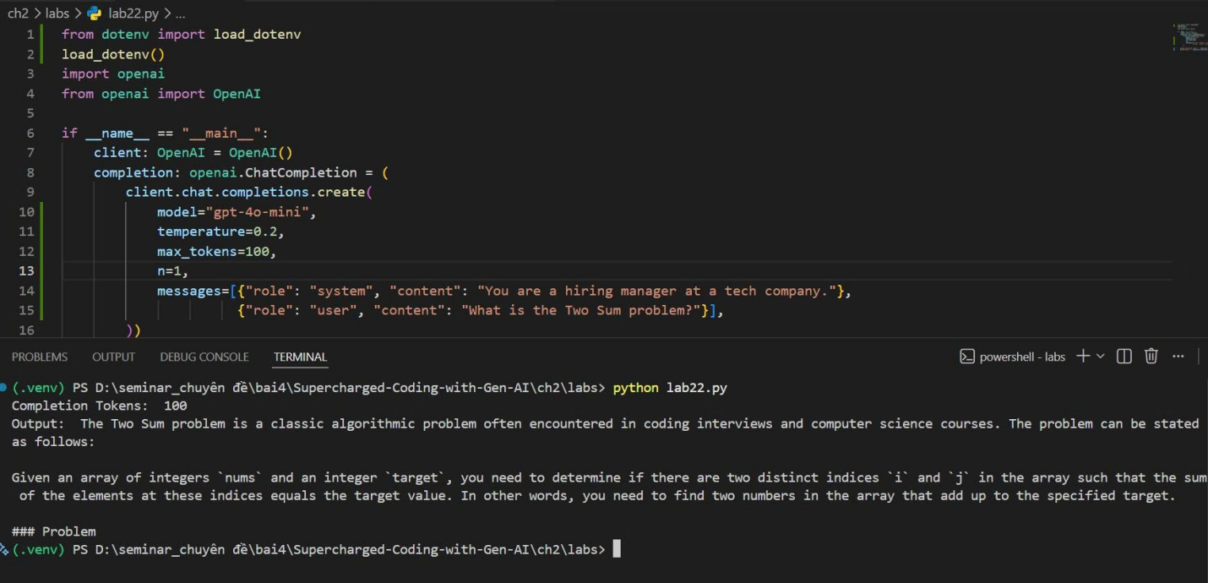
Hình 2. 4Đáp án code minh họa 2.2
Sau khi chạy chương trình lab2.2.py, mô hình AI trả về một đoạn mô tả về bài toán Two Sum. Nội dung phản hồi giải thích rằng:
Given an array of integers nums and an integer target, determine if there are two distinct indices i and j such that the sum of the elements at these indices equals the target value.
Điều này có nghĩa là:
- Cho một mảng số nguyên nums
- Cho một giá trị mục tiêu target
- Nhiệm vụ là tìm hai phần tử khác nhau trong mảng sao cho tổng của chúng bằng target.
Có thể biểu diễn bằng công thức:
$$nums[i]+nums[j]=target$$
Trong đó:
- i và j là hai chỉ số khác nhau trong mảng
- nums[i] và nums[j] là giá trị của hai phần tử.
Ví dụ minh họa
Giả sử:
nums = [2, 7, 11, 15]
target = 9
Ta có:
2 + 7 = 9
Do đó:
i = 0
j = 1
Kết quả của bài toán sẽ là:
[0,1]
Ý nghĩa của kết quả trong Lab
Kết quả này cho thấy mô hình AI có thể hiểu và giải thích các bài toán thuật toán phổ biến. Trong Lab 2.2, mục tiêu chính là quan sát cách OpenAI API tạo phản hồi khi sử dụng các tham số như temperature, max_tokens và n.
Do giới hạn max_tokens = 100, phần giải thích của AI có thể bị cắt ngắn trước khi hoàn thành toàn bộ nội dung.
2.10 Sử dụng OpenAI API để sinh mã nguồn (Lab 2.3)
Sau khi tìm hiểu cách gửi request và điều chỉnh các tham số trong OpenAI API, bước tiếp theo là ứng dụng API để thực hiện các tác vụ liên quan đến lập trình. Trong Lab 2.3, OpenAI API được sử dụng để xây dựng một chương trình code completion đơn giản, cho phép mô hình AI tự động hoàn thiện một hàm Python dựa trên chữ ký hàm (function signature) được cung cấp.
Mục tiêu của Lab 2.3
Lab này nhằm minh họa cách sử dụng mô hình ngôn ngữ để:
- nhận một đoạn mã chưa hoàn chỉnh
- phân tích yêu cầu của hàm
- tự động sinh phần mã còn thiếu.
Cách tiếp cận này tương tự với cách hoạt động của các công cụ hỗ trợ lập trình như GitHub Copilot.
Quy trình thực hiện
Chương trình trong Lab 2.3 được thực hiện theo các bước sau:
- Định nghĩa function signature làm đầu vào cho mô hình AI.
- Thiết lập system prompt để hướng dẫn AI thực hiện nhiệm vụ viết code.
- Thêm instruction vào prompt để yêu cầu mô hình hoàn thiện đoạn mã.
- Gửi request đến OpenAI API để nhận phản hồi.
- Trích xuất phần code từ phản hồi và hiển thị cho người dùng.
System Prompt
System prompt được sử dụng để hướng dẫn AI đóng vai trò như một lập trình viên hỗ trợ.
Ví dụ:
You will be provided with a Python function signature.
Your task is to implement the function.
Return code only.
Prompt này yêu cầu mô hình:
- nhận một chữ ký hàm Python
- viết phần thân của hàm
- chỉ trả về mã nguồn.
User Prompt
User prompt cung cấp chữ ký hàm cần hoàn thiện.
Ví dụ:
def print_fibonacci_sequence(n: int) -> None:
Hàm này yêu cầu in ra dãy Fibonacci với số lượng phần tử là n.
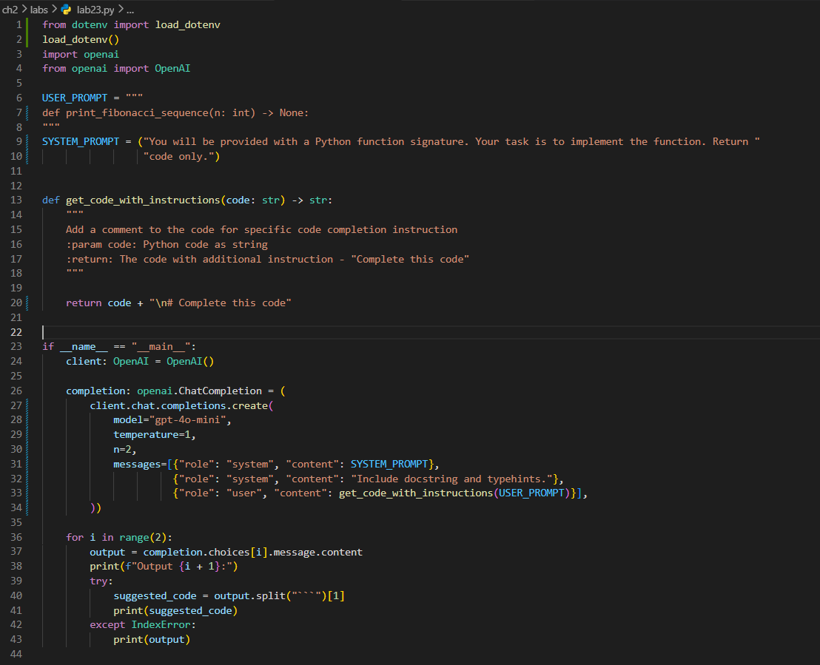
Hình 2. 5Code minh họa 2.3
Trong đó:
- model: lựa chọn mô hình AI
- temperature = 1: tăng độ đa dạng của các gợi ý code
- n = 2: yêu cầu AI tạo ra hai gợi ý code khác nhau.
Kết quả chương trình chạy được:
Sau khi chạy chương trình, AI sẽ tạo ra hai phiên bản cài đặt của hàm Fibonacci.
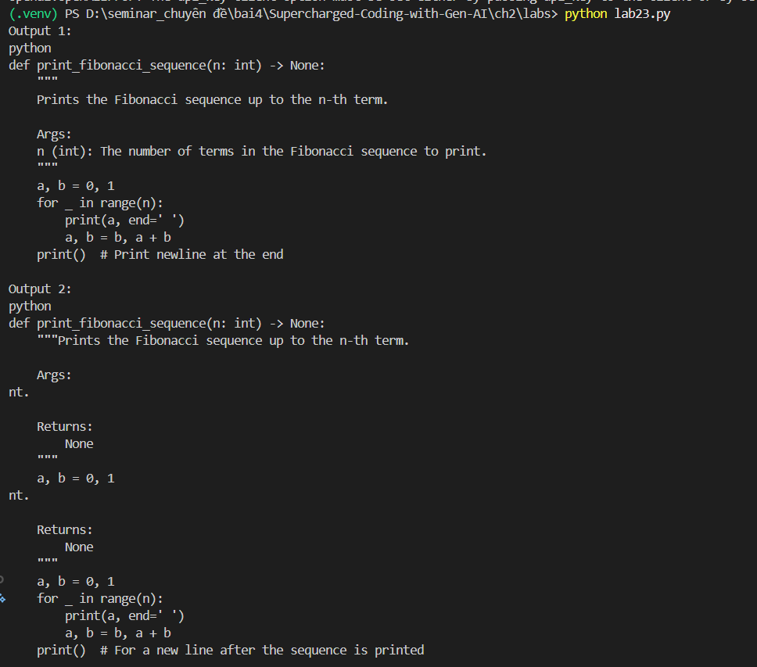
Hình 2. 6Đáp án code minh họa 2.3
Ý nghĩa của Lab 2.3
Lab 2.3 cho thấy rằng OpenAI API có thể được sử dụng để xây dựng các hệ thống hỗ trợ lập trình tự động. Các mô hình AI không chỉ trả lời câu hỏi mà còn có khả năng phân tích yêu cầu và sinh mã nguồn hoàn chỉnh.
Ứng dụng của kỹ thuật này bao gồm:
- công cụ hỗ trợ viết code
- hệ thống gợi ý thuật toán
- công cụ tự động tạo template code
- trợ lý lập trình thông minh.
Những ứng dụng này đang ngày càng phổ biến trong quá trình phát triển phần mềm hiện đại.
2.11 Kết luận chương
Trong chương này, chúng ta đã tìm hiểu các kiến thức cơ bản về cách sử dụng OpenAI API trong phát triển phần mềm. Nội dung chương tập trung vào việc thiết lập môi trường làm việc, tạo API key và gửi các request đến mô hình AI thông qua thư viện Python.
Bên cạnh đó, chương cũng trình bày cách tính chi phí sử dụng API dựa trên số lượng token, cũng như các giới hạn sử dụng (rate limits) áp dụng cho từng loại tài khoản. Việc hiểu rõ các yếu tố này giúp lập trình viên tối ưu chi phí và thiết kế ứng dụng hiệu quả hơn khi tích hợp AI.
Ngoài ra, các bài thực hành trong chương như Lab 2.1, Lab 2.2 và Lab 2.3 đã minh họa cách sử dụng OpenAI API trong thực tế. Thông qua các bài lab này, chúng ta đã:
- gửi request đầu tiên tới OpenAI API
- thử nghiệm các tham số điều chỉnh phản hồi của mô hình
- xây dựng một chương trình đơn giản để sinh mã nguồn tự động.
Những kiến thức trong chương này đóng vai trò nền tảng để hiểu cách các công cụ hỗ trợ lập trình dựa trên AI hoạt động, từ đó tạo tiền đề cho việc nghiên cứu các công cụ nâng cao hơn như GitHub Copilot trong chương tiếp theo.
CHƯƠNG 3: SỬ DỤNG GITHUB COPILOT VỚI PYCHARM, VS CODE VÀ JUPYTER NOTEBOOK
3.1 Giới thiệu GitHub Copilot
GitHub Copilot là một công cụ hỗ trợ lập trình được phát triển dựa trên trí tuệ nhân tạo (Artificial Intelligence – AI). Công cụ này hoạt động như một trợ lý lập trình thông minh, giúp các lập trình viên viết mã nhanh hơn, chính xác hơn và hiệu quả hơn trong quá trình phát triển phần mềm. Copilot được xây dựng dựa trên các mô hình ngôn ngữ lớn (Large Language Models – LLM) được huấn luyện từ một lượng lớn dữ liệu mã nguồn mở trên nhiều ngôn ngữ lập trình khác nhau.
Nhờ việc sử dụng các mô hình AI tiên tiến, GitHub Copilot có khả năng phân tích ngữ cảnh của đoạn mã đang được viết trong môi trường lập trình, từ đó đưa ra các đề xuất hoàn thành mã phù hợp với logic của chương trình. Điều này giúp giảm đáng kể thời gian viết mã, đặc biệt đối với những đoạn mã lặp lại hoặc các cấu trúc lập trình phổ biến.
Ngoài chức năng gợi ý hoàn thành mã tự động, GitHub Copilot còn hỗ trợ nhiều tính năng khác như trò chuyện với AI để giải thích mã, phân tích lỗi trong chương trình, đề xuất cách sửa lỗi và hỗ trợ tạo các trường hợp kiểm thử cho chương trình. Nhờ các khả năng này, Copilot được xem như một “cộng sự lập trình AI”, hỗ trợ lập trình viên trong nhiều giai đoạn khác nhau của quá trình phát triển phần mềm.
Việc tích hợp Copilot trực tiếp vào các môi trường phát triển tích hợp (Integrated Development Environment – IDE) như Visual Studio Code và PyCharm giúp lập trình viên có thể sử dụng các chức năng của AI ngay trong quá trình viết mã mà không cần chuyển sang các công cụ khác.
Trong chương này, sẽ kết nối tài khoản GitHub với IDE và khám phá ba chế độ tương tác chính của GitHub Copilot gồm: chat (trò chuyện với AI), code completion (hoàn thành mã) và code analysis (phân tích mã). Ngoài ra, sẽ thực hành sử dụng Copilot trong Jupyter Notebook thông qua Visual Studio Code. Hiện nay, việc tích hợp Copilot với Jupyter Notebook vẫn chủ yếu được hỗ trợ trong VS Code, trong khi PyCharm chưa hỗ trợ đầy đủ chức năng này.
3.2 Tổng quan thiết kế hệ thống hoàn thành mã của Copilot
Một trong những chức năng quan trọng nhất của GitHub Copilot là khả năng gợi ý hoàn thành mã tự động. Để thực hiện điều này, Copilot sử dụng mô hình ngôn ngữ lớn để phân tích mã nguồn và đưa ra các đề xuất phù hợp với ngữ cảnh của chương trình.
Quá trình hoạt động của Copilot bao gồm nhiều bước xử lý dữ liệu trước và sau khi tương tác với mô hình AI.
Trước hết, Copilot thu thập các thông tin liên quan đến ngữ cảnh của đoạn mã đang được viết. Các thông tin này bao gồm các dòng mã xung quanh vị trí con trỏ, chữ ký của hàm, tên tệp đang mở, các tệp khác trong dự án, các chỉnh sửa gần đây và một số thông tin liên quan đến hệ thống quản lý mã nguồn như Git.
Sau khi thu thập các thông tin cần thiết, Copilot sẽ xây dựng một lời nhắc (prompt) để gửi đến mô hình ngôn ngữ lớn. Mô hình AI sẽ phân tích nội dung của lời nhắc và tạo ra các đoạn mã đề xuất phù hợp với ngữ cảnh.
Kết quả do mô hình AI tạo ra sẽ được hệ thống Copilot xử lý thêm trước khi hiển thị cho người dùng. Quá trình hậu xử lý có thể bao gồm việc kiểm tra cú pháp, đảm bảo mã có thể biên dịch và loại bỏ các đề xuất không phù hợp.
Một điểm quan trọng cần lưu ý là GitHub Copilot không gửi toàn bộ mã nguồn của dự án đến mô hình AI. Thay vào đó, chỉ những phần mã có liên quan đến ngữ cảnh hiện tại mới được sử dụng để tạo lời nhắc. Cách tiếp cận này giúp giảm chi phí xử lý dữ liệu và đồng thời đảm bảo tính bảo mật cho mã nguồn của người dùng.
Nhờ cơ chế này, Copilot có thể đưa ra các đề xuất mã nhanh chóng và phù hợp với logic của chương trình đang được phát triển.
3.3 Giới hạn tài khoản, chi phí và chính sách của GitHub Copilot
Để sử dụng GitHub Copilot, người dùng cần đăng ký dịch vụ thông qua nền tảng GitHub. Copilot cung cấp nhiều loại tài khoản khác nhau dành cho cá nhân, tổ chức và doanh nghiệp.
Đối với người dùng cá nhân, GitHub cung cấp một phiên bản miễn phí với một số giới hạn về số lần sử dụng. Trong gói miễn phí, người dùng có thể nhận tối đa khoảng 2.000 đề xuất hoàn thành mã và 50 yêu cầu trò chuyện mỗi tháng.
Ngoài ra, GitHub còn cung cấp gói Copilot Pro miễn phí dành cho sinh viên và giảng viên nếu họ có địa chỉ email hợp lệ từ các cơ sở giáo dục. Những người duy trì các dự án mã nguồn mở phổ biến cũng có thể được cấp quyền truy cập Copilot miễn phí.
Đối với người dùng cá nhân muốn sử dụng đầy đủ các tính năng của Copilot, GitHub cung cấp gói dịch vụ trả phí với mức giá khoảng 10 đô la Mỹ mỗi tháng hoặc 100 đô la Mỹ mỗi năm.
Bên cạnh đó, GitHub cũng cung cấp các phiên bản Copilot dành cho doanh nghiệp và tổ chức. Phiên bản Copilot Business có mức phí khoảng 19 đô la Mỹ cho mỗi người dùng mỗi tháng, trong khi phiên bản Copilot Enterprise có mức phí khoảng 39 đô la Mỹ cho mỗi người dùng mỗi tháng. Các phiên bản này cung cấp thêm nhiều tính năng nâng cao như quản lý người dùng, tích hợp tri thức nội bộ và khả năng tùy chỉnh mô hình AI.
3.4 Chính sách quyền riêng tư và quyền sở hữu mã
Do GitHub Copilot được huấn luyện từ một lượng lớn dữ liệu mã nguồn mở trên internet, nên một số đề xuất mã của Copilot có thể trùng lặp hoặc tương tự với mã đã tồn tại trong các kho lưu trữ công khai.
Để giảm thiểu các vấn đề liên quan đến bản quyền, GitHub cung cấp cho người dùng tùy chọn loại bỏ các đề xuất mã có khả năng trùng khớp với mã nguồn công khai. Tính năng này giúp đảm bảo rằng các đoạn mã được sử dụng trong dự án của người dùng không vi phạm quyền sở hữu trí tuệ.
Ngoài ra, người dùng cũng có thể cấu hình các thiết lập quyền riêng tư trong trang cài đặt của Copilot. Các tổ chức và doanh nghiệp có thể áp dụng các chính sách riêng để kiểm soát cách thức Copilot được sử dụng trong hệ thống của họ.
Việc thiết lập các chính sách phù hợp giúp đảm bảo rằng Copilot được sử dụng một cách an toàn và tuân thủ các quy định về quyền riêng tư và bản quyền phần mềm.
3.5 Kích hoạt tài khoản GitHub Copilot
Để sử dụng GitHub Copilot trong môi trường lập trình, người dùng cần kích hoạt tài khoản Copilot thông qua trang web của GitHub.
Sau khi đăng nhập vào tài khoản GitHub, người dùng có thể truy cập vào mục cài đặt Copilot trong trang cá nhân của mình. Tại đây, người dùng có thể chọn loại gói dịch vụ phù hợp, cấu hình các tùy chọn quyền riêng tư và nhập thông tin thanh toán nếu cần.
Sau khi hoàn tất quá trình đăng ký, người dùng sẽ có quyền truy cập vào dịch vụ Copilot và có thể bắt đầu tích hợp công cụ này vào môi trường phát triển phần mềm của mình.
Trang cài đặt Copilot cũng cung cấp các liên kết đến các tài nguyên hướng dẫn giúp người dùng cài đặt Copilot trong các IDE phổ biến.
3.6 Thiết lập GitHub Copilot trong các môi trường lập trình
GitHub Copilot có thể được sử dụng trong nhiều môi trường phát triển tích hợp khác nhau, trong đó phổ biến nhất là Visual Studio Code và PyCharm. Việc tích hợp Copilot vào các IDE này được thực hiện thông qua plugin hoặc extension.
3.6.1 Cài đặt Copilot trong PyCharm
Trong PyCharm, GitHub Copilot được cài đặt dưới dạng plugin từ marketplace của IDE.
Để cài đặt plugin Copilot, người dùng cần mở phần Settings trong PyCharm, sau đó truy cập vào mục Plugins và tìm kiếm “GitHub Copilot” trên marketplace. Sau khi tìm thấy plugin, người dùng tiến hành cài đặt và khởi động lại IDE.
Sau khi PyCharm khởi động lại, hệ thống sẽ yêu cầu người dùng đăng nhập vào tài khoản GitHub để xác thực quyền truy cập Copilot. Khi quá trình xác thực hoàn tất, biểu tượng Copilot sẽ xuất hiện trong giao diện của IDE.
Nếu biểu tượng Copilot hiển thị trạng thái “Ready”, điều đó cho thấy plugin đã được thiết lập thành công và người dùng có thể bắt đầu sử dụng các tính năng của Copilot.
3.6.2 Cài đặt Copilot trong Visual Studio Code
Trong Visual Studio Code, GitHub Copilot được cài đặt thông qua extension.
Người dùng mở mục Extensions trong VS Code và tìm kiếm “GitHub Copilot”. Sau khi cài đặt extension, hệ thống sẽ tự động cài thêm extension Copilot Chat để hỗ trợ chức năng trò chuyện với AI.
Sau khi cài đặt xong, người dùng cần đăng nhập vào tài khoản GitHub để kích hoạt Copilot. Nếu kết nối internet ổn định và quá trình xác thực thành công, biểu tượng Copilot trong thanh trạng thái của VS Code sẽ hiển thị trạng thái “Ready”.
So với PyCharm, Copilot thường được tích hợp sâu hơn trong VS Code. Nhiều tính năng mới của Copilot, đặc biệt là hỗ trợ làm việc với Jupyter Notebook, thường được phát hành trên VS Code trước khi được hỗ trợ trong PyCharm.
3.7 Ba chế độ tương tác của GitHub Copilot
Hiện nay, GitHub Copilot cung cấp ba chế độ tương tác chính giúp hỗ trợ lập trình viên trong quá trình phát triển phần mềm, bao gồm chat, completion và analysis.
3.7.1 Chế độ Chat
Chế độ Chat cho phép người dùng tương tác trực tiếp với Copilot thông qua một cửa sổ trò chuyện tương tự như các hệ thống chatbot AI. Trong chế độ này, người dùng có thể đặt câu hỏi liên quan đến mã nguồn, yêu cầu giải thích chương trình hoặc nhờ Copilot đề xuất cách cải thiện mã.
Ngoài ra, Copilot Chat còn có thể hỗ trợ các câu hỏi về lệnh terminal, cách sử dụng IDE hoặc các chủ đề liên quan đến lập trình nói chung.
3.7.2 Chế độ Completion
Completion là chức năng cốt lõi của GitHub Copilot. Khi lập trình viên viết mã trong IDE, Copilot sẽ tự động phân tích ngữ cảnh và đưa ra các gợi ý hoàn thành mã phù hợp.
Các gợi ý này có thể là một dòng mã đơn giản, một đoạn mã dài hoặc thậm chí là một hàm hoàn chỉnh. Người dùng có thể chấp nhận gợi ý bằng phím tắt hoặc tiếp tục chỉnh sửa mã theo nhu cầu của mình.
Tính năng này giúp giảm đáng kể thời gian viết mã và hỗ trợ lập trình viên trong việc triển khai các chức năng mới của chương trình.
3.7.3 Chế độ Analysis
Chế độ Analysis được sử dụng để phân tích mã nguồn hiện có trong dự án. Copilot có thể giải thích cách hoạt động của đoạn mã, phát hiện các lỗi tiềm ẩn và đề xuất các phương pháp cải thiện chương trình.
Ngoài ra, Copilot còn có khả năng tạo các trường hợp kiểm thử (test cases) nhằm giúp kiểm tra tính đúng đắn của chương trình.
Nhờ chế độ này, Copilot không chỉ hỗ trợ viết mã mà còn giúp lập trình viên hiểu rõ hơn về cấu trúc và logic của chương trình.
3.8 Sử dụng GitHub Copilot Chat
GitHub Copilot Chat là một tính năng quan trọng giúp lập trình viên tương tác trực tiếp với AI trong quá trình phát triển phần mềm.
Cửa sổ chat có thể được mở thông qua các phím tắt trong IDE hoặc thông qua biểu tượng Copilot trên giao diện. Khi người dùng gửi một câu hỏi, Copilot sẽ tự động thu thập các thông tin ngữ cảnh như các tệp gần đây, thông tin Git và các vấn đề trong mã nguồn.
Sau đó, Copilot sẽ gửi các thông tin này đến mô hình AI để tạo ra câu trả lời phù hợp. Kết quả sẽ được hiển thị trong cửa sổ chat cùng với các gợi ý hoặc giải thích chi tiết.
Tuy nhiên, do Copilot được vận hành bởi trí tuệ nhân tạo, các câu trả lời và đề xuất của nó có thể không hoàn toàn chính xác. Vì vậy, người dùng cần kiểm tra và đánh giá kỹ các đề xuất trước khi áp dụng vào dự án.
3.9 Kết luận chương
GitHub Copilot là một công cụ hỗ trợ lập trình mạnh mẽ dựa trên trí tuệ nhân tạo, giúp lập trình viên viết mã nhanh hơn và hiệu quả hơn trong quá trình phát triển phần mềm. Nhờ khả năng gợi ý mã, phân tích chương trình và hỗ trợ thông qua trò chuyện với AI, Copilot đã trở thành một trong những công cụ quan trọng trong lĩnh vực phát triển phần mềm hiện đại.
Việc tích hợp Copilot vào các môi trường lập trình phổ biến như Visual Studio Code và PyCharm giúp lập trình viên dễ dàng sử dụng các tính năng của AI ngay trong quá trình viết mã. Bên cạnh đó, ba chế độ tương tác chính của Copilot – chat, completion và analysis – cung cấp nhiều phương thức hỗ trợ khác nhau trong quá trình phát triển và kiểm thử phần mềm.
Trong bối cảnh trí tuệ nhân tạo ngày càng được ứng dụng rộng rãi trong ngành công nghệ thông tin, các công cụ như GitHub Copilot đang góp phần thay đổi cách lập trình viên phát triển phần mềm và mở ra nhiều cơ hội mới cho việc tự động hóa trong lập trình.
3.10 Lab 3: Thực hành sử dụng github copilot
3.10.1 Giới thiệu bài thực hành
Trong bài thực hành này, sẽ tìm hiểu cách sử dụng GitHub Copilot trong môi trường lập trình để hỗ trợ việc viết mã, giải thích mã và phân tích mã nguồn. GitHub Copilot là một công cụ hỗ trợ lập trình dựa trên trí tuệ nhân tạo, có khả năng gợi ý mã tự động, giúp lập trình viên viết chương trình nhanh hơn và hiệu quả hơn.
Bài thực hành Lab 3 được chia thành ba phần chính, tương ứng với ba chế độ tương tác của GitHub Copilot gồm:
- Chat (trò chuyện với AI)
- Code Completion (hoàn thành mã)
- Code Analysis (phân tích mã)
3.10.2 Chuẩn bị môi trường thực hành
Trước khi thực hiện bài lab, cần chuẩn bị các công cụ sau:
- Tài khoản GitHub có kích hoạt GitHub Copilot
- Cài đặt Visual Studio Code
- Cài đặt tiện ích mở rộng GitHub Copilot trong VS Code
- Cài đặt Python và extension Python cho VS Code
Sau khi cài đặt xong, người dùng đăng nhập tài khoản GitHub trong VS Code để kích hoạt Copilot. Sau đó, tải mã nguồn bài thực hành từ repository GitHub của cuốn sách và mở thư mục dự án trong VS Code. Trong thư mục chương 3, các file thực hành của Lab 3 được đặt trong thư mục: ch3/labs
Các file bao gồm:
lab31.py
lab32.py
lab33.ipynb
lab33.py
Mỗi file tương ứng với một nội dung thực hành khác nhau của Copilot.
3.10.3 Thực hành Copilot Chat (lab31.py)
Trong phần thực hành này, file lab31.py được mở trong Visual Studio Code. Sử dụng Copilot Chat để yêu cầu Copilot giải thích khái niệm geometric mean cũng như chức năng của chương trình.
Sau khi nhập yêu cầu trong cửa sổ chat, Copilot đã phân tích mã nguồn và đưa ra lời giải thích chi tiết về cách chương trình tính trung bình hình học.
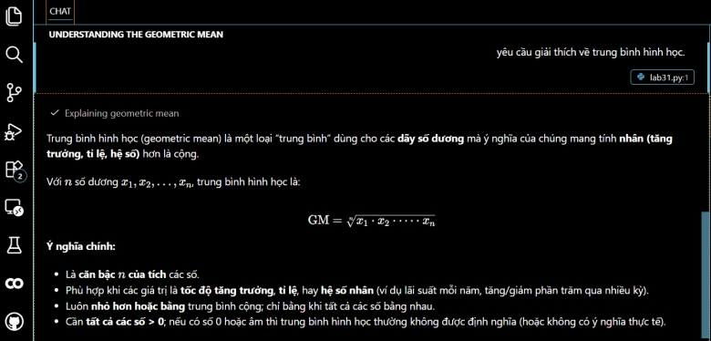Hình 3.1: Copilot Chat giải thích về trung bình hình học.
Tiếp theo, Copilot được yêu cầu hỗ trợ cài đặt hàm tính trung bình hình học cho hai số thực. Copilot đã đề xuất đoạn mã Python sử dụng thư viện math để tính căn bậc hai của tích hai số.
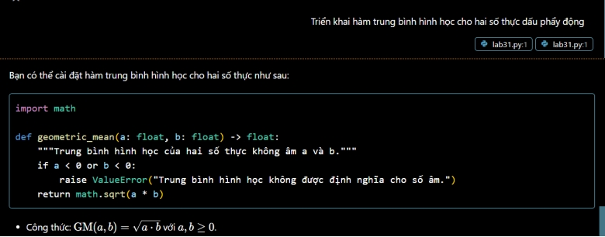Hình 3.2: Triển khai hàm trung bình hình học cho hai số thực dấu phẩy động.
Trong quá trình thực hành với file lab31.py, Copilot Chat được sử dụng để kiểm tra cấu trúc chương trình và xác định xem hàm geometric_mean đã được gọi trong chương trình hay chưa.
Sau khi phân tích mã nguồn, Copilot nhận thấy rằng hàm đã được định nghĩa nhưng chưa được gọi trong chương trình. Vì vậy, Copilot đề xuất bổ sung một khối lệnh main ở cuối chương trình để thực hiện việc gọi hàm và hiển thị kết quả.

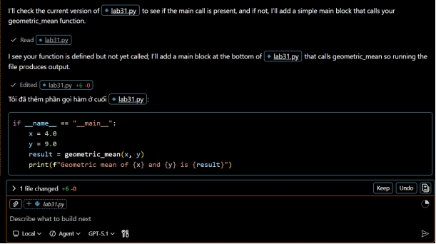
Hình 3.3 Gọi hàm để chạy chương trình
Sau khi cài đặt hàm, chương trình được chạy để kiểm tra kết quả.
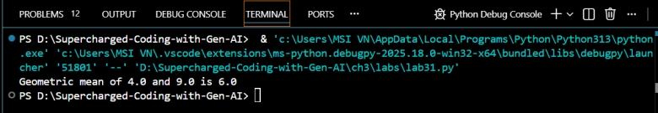
Hình 3.4 Kết quả chạy chương trình Python tính geometric mean.
3.10.4 Thực hành Code Completion (lab32.py)
Trong file lab32.py, một prompt được viết dưới dạng comment trong mã nguồn để yêu cầu Copilot tạo một hàm Python tính tổng của tất cả các số nguyên từ 1 đến n, trong đó n được nhập từ bàn phím. Sau khi nhập prompt, Copilot đã tự động gợi ý đoạn mã hoàn chỉnh để thực hiện chức năng này. Người dùng chỉ cần nhấn phím Tab để chấp nhận gợi ý và hoàn thiện chương trình.
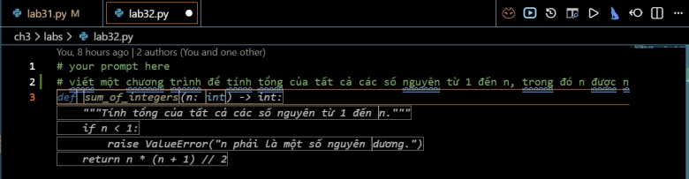
Hình 3.5 Copilot gợi ý mã nguồn dựa trên prompt được nhập trong file lab32.py.
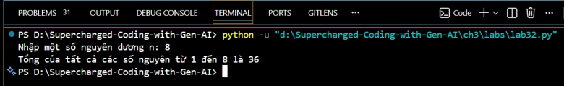
Hình 3.6 Kết quả Copilot gợi ý mã nguồn dựa trên prompt.
3.10.5 Thực hành Copilot với Jupyter Notebook (lab33.ipynb)
Trong bước đầu tiên, chương trình định nghĩa một hàm Python dùng để tính geometric mean (trung bình nhân) của ba số.
def get_geometric_mean_for_three_numbers(a, b, c):
return (a*b*c)**(1/2)
Hàm trên thực hiện phép nhân ba số a, b, c và sau đó lấy căn của kết quả. Tuy nhiên công thức này chưa chính xác.
Theo định nghĩa toán học, geometric mean của ba số phải được tính bằng căn bậc ba của tích ba số. Vì vậy việc sử dụng (1/2) trong chương trình là không đúng và cần được sửa lại.
Trong quá trình thực hành, GitHub Copilot được sử dụng để phân tích đoạn mã này và hỗ trợ phát hiện lỗi trong công thức.
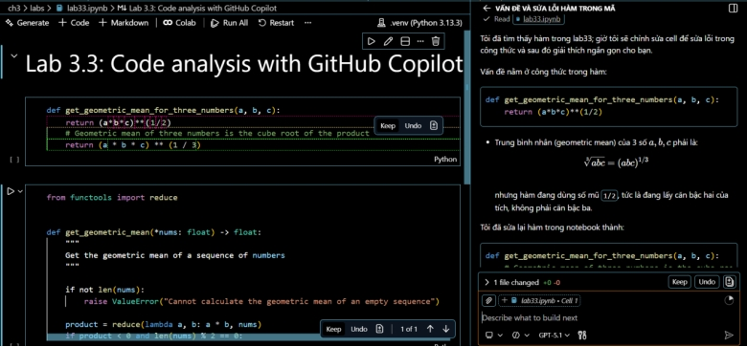
Hình 3.7: Sử dụng GitHub Copilot Chat để phân tích lỗi trong hàm tính geometric mean.
Sau khi phân tích, chương trình được chỉnh sửa lại để sử dụng căn bậc ba thay vì căn bậc hai.
def get_geometric_mean_for_three_numbers(a, b, c):
return (a * b * c) ** (1/3)
Trong phiên bản đã chỉnh sửa, tích của ba số được lấy căn bậc ba bằng phép lũy thừa (1/3). Đây là công thức chính xác để tính geometric mean của ba số.
Sau đó chương trình được chạy thử để kiểm tra kết quả.
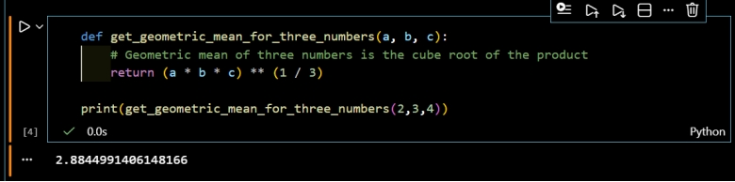
Hình 3.8: Đoạn mã chương trình sau khi được chỉnh sửa theo gợi ý của GitHub Copilot và kết quả.
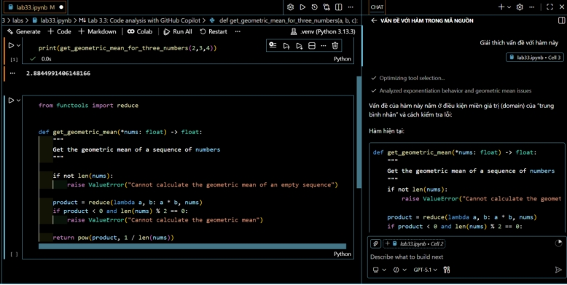
Hình 3.9: Dùng Copilot giải thích vấn đề với hàm
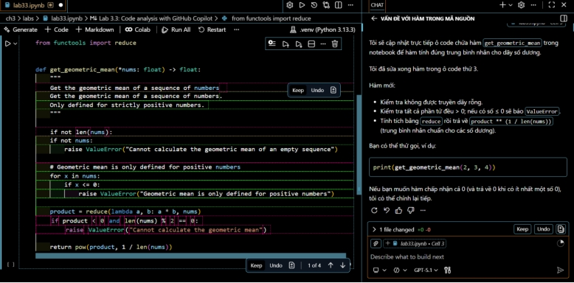
Hình 3.10: Copilot phân tích và đề xuất chỉnh sửa hàm get_geometric_mean()
Trong bước này, GitHub Copilot được sử dụng để phân tích hàm get_geometric_mean() trong notebook. Copilot đã đề xuất cải tiến mã nguồn bằng cách kiểm tra trường hợp danh sách đầu vào rỗng, đảm bảo các giá trị đều là số dương và sử dụng hàm reduce để tính tích của các phần tử trong dãy số. Sau đó chương trình trả về giá trị căn bậc n của tích để tính trung bình nhân (geometric mean).

CHƯƠNG 4. CÁC PHƯƠNG PHÁP TỐT NHẤT ĐỂ HỎI ĐÁP VỚI CHATGPT:
4.1 Khái niệm
ChatGPT là một hệ thống trí tuệ nhân tạo được xây dựng dựa trên Large Language Model (LLM). LLM là các mô hình học sâu được huấn luyện trên khối lượng rất lớn dữ liệu văn bản và mã nguồn. Thông qua quá trình huấn luyện này, mô hình học được cấu trúc ngôn ngữ, ngữ nghĩa, và các mẫu logic trong dữ liệu.
Các khả năng chính của ChatGPT :
- Trả lời câu hỏi và giải thích kiến thức
- Giải thích và phân tích mã nguồn
- Hỗ trợ viết mã nguồn
- Hỗ trợ debugging và cải thiện code
- Tạo tài liệu và docstring
Vai trò của Prompt trong việc sử dụng AI
Hiệu quả của ChatGPT phụ thuộc rất lớn vào prompt, tức là cách người dùng đặt câu hỏi hoặc mô tả yêu cầu.
Prompt đóng vai trò như hướng dẫn cho mô hình AI, giúp mô hình hiểu:
- bối cảnh của vấn đề
- nhiệm vụ cần thực hiện
- định dạng kết quả mong muốn.
ChatGPT là một công cụ mạnh mẽ hỗ trợ nhiều hoạt động trong lập trình và học tập. Nhờ sử dụng Large Language Model, hệ thống có thể hiểu và tạo ra ngôn ngữ tự nhiên cũng như mã nguồn. Tuy nhiên, để khai thác hiệu quả sức mạnh của AI, người dùng cần biết cách thiết kế prompt hợp lý nhằm cung cấp đủ ngữ cảnh và yêu cầu cụ thể cho mô hình.
4.2 Nguyên tắc Prompt Engineering
Một prompt tốt nên có cấu trúc:
- Context
- Task
- Constraints
- Expected Output
    - Cung cấp ngữ cảnh (Context)
Context cung cấp bối cảnh của vấn đề mà người dùng đang gặp phải. Bối cảnh giúp AI hiểu:
môi trường làm việc
mục tiêu sử dụng
trình độ hoặc đối tượng người dùng.
Ví dụ:

Prompt kém: “Explain recursion”
Prompt tốt: “Explain recursion in Python for a beginner programmer.” với prompt này AI sẽ biết rằng : ngôn ngữ sử dụng là Python và người dùng là một người mới học về Python. Từ đó đưa ra câu trả lời phù hợp với trình độ của người dùng hơn.
    - Task (Nhiệm vụ)
Task xác định chính xác điều mà AI cần thực hiện. Nếu không có phần này, mô hình có thể suy đoán sai mục đích của câu hỏi.
Prompt kém: “Look at this code.”
Prompt tốt: “Analyze the following Python code and explain what it does.” nhiệm vụ được xác định rõ ràng: phân tích và giải thích code. Điều này giúp AI tập trung vào đúng mục tiêu.
    - Constraints (Ràng buộc)
Constraints là các điều kiện hoặc giới hạn mà người dùng muốn áp dụng cho câu trả lời.
Ví dụ về constraints:
- độ dài câu trả lời
- định dạng trình bày
- công nghệ hoặc ngôn ngữ cụ thể.
Ví dụ:
“Explain the algorithm using simple language and provide a short example.” AI bị ràng buộc bởi hai yêu cầu: giải thích đơn giản, có ví dụ minh họa. Constraints giúp câu trả lời phù hợp với mục đích sử dụng và dễ hiểu hơn.
    - Expected Output (Định dạng kết quả mong muốn)
Expected Output mô tả cách mà câu trả lời nên được trình bày.
Ví dụ: “Return the answer as a numbered list.”
Việc chỉ định định dạng giúp:
- câu trả lời có cấu trúc rõ ràng
- dễ đọc và dễ sử dụng
- thuận tiện cho việc đưa vào tài liệu hoặc báo cáo.

4.3 Ví dụ minh họa (Lab)
Lab 4.1:
Prompt ban đầu
“ How can I commit my files to GitHub from PyCharm terminal? ”
Prompt này còn khá chung chung và thiếu thông tin, vì:
- Không nêu rõ hệ điều hành đang sử dụng
- Không nói rõ đã có repository Git hay chưa
- Không yêu cầu các bước cụ thể hoặc lệnh Git
- Không chỉ định định dạng câu trả lời
Do đó, AI có thể trả lời theo nhiều cách khác nhau, đôi khi không đúng nhu cầu của người hỏi.
Prompt cải tiến
“ I am using PyCharm on Windows.
Explain step-by-step how to push my project to GitHub using the PyCharm terminal.
Include the following steps:
1. Initialize Git
2. Add files
3. Commit changes
4. Push to GitHub ”
Nhờ có context (ngữ cảnh), yêu cầu câu trả lời có cấu trúc rõ ràng. Xác định rõ nhiệm vụ cần làm, các bước cần giải thích, định dạng kết quả mong muốn. Điều này giúp AI đưa ra câu trả lời ít sai sót và phù hợp hơn với nhu cầu của người dùng.
Lab 4.2 :
Lab 4.2 minh họa cách sử dụng AI thông qua OpenAI API để phân tích và cải tiến mã nguồn Python.
Ý tưởng chính của lab:
Python code
↓
Tạo prompt
↓
Gửi prompt đến AI
↓
AI đề xuất cải tiến code

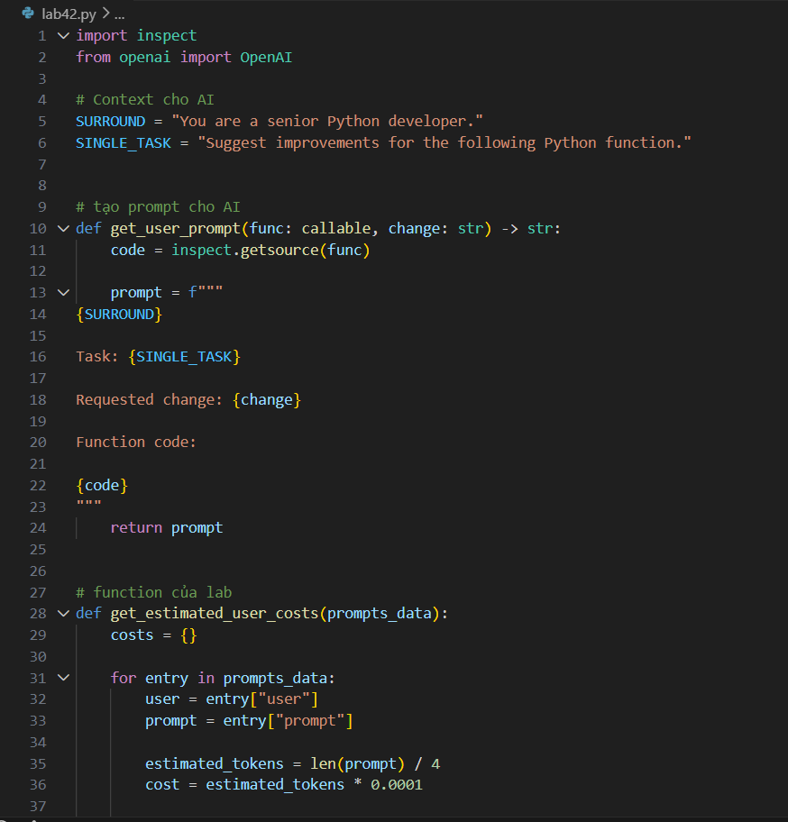
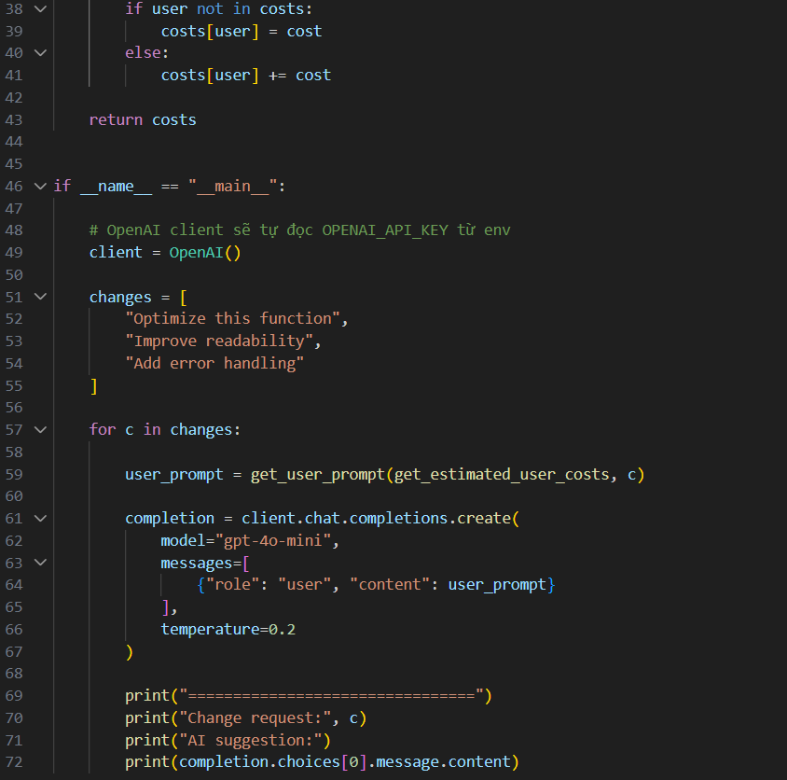
Kết quả thực hiện :
“================================
Change request: Optimize this function
AI suggestion:
As a senior developer, I look for three things: **readability**, **performance**, and **accuracy**.

While your current function works, it can be improved by reducing look-up overhead, simplifying logic with the standard library, and improving the precision of the calculation.

Here are three ways to optimize this function, depending on your scale.

### 1. The Pythonic "Standard" Optimization
Using `collections.defaultdict` is the industry standard for aggregation. It eliminates the `if/else` branch inside your loop, which makes the code cleaner and slightly faster because the check is handled at the C-level.

I also recommend **constant folding**: instead of dividing by 4 and then multiplying by 0.0001, multiply by a single pre-calculated factor.

```python
from collections import defaultdict
from typing import Dict, List

def get_estimated_user_costs(prompts_data: List[dict]) -> Dict[str, float]:
# Constant: 0.0001 / 4
COST_PER_CHAR = 0.000025
costs = defaultdict(float)

for entry in prompts_data:
# Accessing dict keys once is faster than multiple times
user = entry["user"]
prompt_len = len(entry["prompt"])

costs[user] += prompt_len * COST_PER_CHAR

return dict(costs)
```

### 2. High-Performance Optimization (Pandas)
If `prompts_data` contains tens of thousands of rows, Python’s native loops become a bottleneck. Using `pandas` will perform this operation in vectorized C, which is significantly faster for large datasets.

```python
import pandas as pd

def get_estimated_user_costs_fast(prompts_data: List[dict]) -> Dict[str, float]:
df = pd.DataFrame(prompts_data)

# Vectorized calculation
df['cost'] = df['prompt'].str.len() * 0.000025

return df.groupby('user')['cost'].sum().to_dict()
```

### 3. Improving "Senior Level" Accuracy
The "length / 4" rule is a rough approximation for English. If this code handles billing, accuracy matters. A senior developer would likely suggest using a real tokenizer (like `tiktoken`) because prompt costs are based on tokens, not characters.

```python
import tiktoken # Standard for OpenAI models

def get_estimated_user_costs_accurate(prompts_data: List[dict], model="gpt-3.5-turbo") -> Dict[str, float]:
encoding = tiktoken.encoding_for_model(model)
COST_PER_TOKEN = 0.0001 # Update based on specific model pricing
costs = defaultdict(float)

for entry in prompts_data:
# tiktoken is highly optimized and written in Rust
token_count = len(encoding.encode(entry["prompt"]))
costs[entry["user"]] += token_count * COST_PER_TOKEN

return dict(costs)
```

### Summary of Improvements:
1. **Branching:** Replaced the `if/else` logic with `defaultdict(float)` to reduce CPU branch mispredictions.
2. **Arithmetic:** Combined constants (`0.0001 / 4`) to reduce the number of floating-point operations per iteration from two to one.
3. **Type Hinting:** Added `typing` hints to improve IDE support and maintainability.
4. **Scaling:** Identified that for large-scale data, a vectorized approach (Pandas) or a real tokenizer (`tiktoken`) is more professional.

**My Recommendation:** Use **Option 1** for simple scripts, and **Option 3** if this is for a production AI application where cost precision is important.
================================
Change request: Improve readability
AI suggestion:
As a senior developer, I look for code that is not only functional but also **self-documenting, maintainable, and idiomatic.**

Here are three ways to improve the readability and structure of your function, ranging from "cleaner" to "enterprise-ready."

### 1. The Idiomatic Approach (Recommended)
This version uses `collections.defaultdict` to eliminate the manual dictionary check and moves "magic numbers" into named constants to explain their purpose.

```python
from collections import defaultdict

# Use constants to explain "magic numbers"
CHARS_PER_TOKEN = 4
COST_PER_TOKEN = 0.0001

def get_estimated_user_costs(prompts_data):
user_costs = defaultdict(float)

for entry in prompts_data:
user = entry["user"]
prompt = entry["prompt"]

tokens = len(prompt) / CHARS_PER_TOKEN
cost = tokens * COST_PER_TOKEN

user_costs[user] += cost

return dict(user_costs)
```

### 2. The Professional Approach (Type Hints & Docs)
In a professional environment, readability is heavily improved by **Type Hinting** and **Docstrings**. This tells other developers exactly what data structures to expect.

```python
from typing import List, Dict

CHARS_PER_TOKEN = 4
PRICE_PER_TOKEN = 0.0001

def get_estimated_user_costs(prompts_data: List[Dict[str, str]]) -> Dict[str, float]:
"""
Calculates the total estimated API cost per user based on prompt length.
"""
costs = {}

for entry in prompts_data:
user = entry["user"]
prompt_len = len(entry["prompt"])

estimated_cost = (prompt_len / CHARS_PER_TOKEN) * PRICE_PER_TOKEN

# Using .get() is a clean alternative to if/else or defaultdict
costs[user] = costs.get(user, 0.0) + estimated_cost

return costs
```

### Key Improvements Explained

1. **Eliminated "Magic Numbers":** Seeing `4` and `0.0001` in code is confusing. Defining `CHARS_PER_TOKEN` and `COST_PER_TOKEN` makes the business logic immediately obvious.
2. **`collections.defaultdict` or `.get()`:**
* Your original code used a 4-line `if/else` block just to handle a missing key.
* Using `costs.get(user, 0)` or `defaultdict(float)` reduces cognitive load by handling the "missing key" logic automatically.
3. **Variable Naming:**
* Changed `estimated_tokens` to `tokens` (conciseness).
* Changed `entry["prompt"]` to `prompt_len` if you only need the length, which clarifies that the content of the prompt isn't being used, only its size.
4. **Type Hinting:** Adding `: List[Dict[str, str]]` allows IDEs (like VS Code or PyCharm) to provide autocomplete and catch errors before you even run the code.

### Bonus: The "Clean Logic" Extraction
If your cost calculation logic ever gets more complex (e.g., different models have different prices), extract the calculation into its own small helper function:

```python
def calculate_prompt_cost(prompt: str) -> float:
tokens = len(prompt) / 4
return tokens * 0.0001

# Then inside your loop:
# costs[user] = costs.get(user, 0) + calculate_prompt_cost(entry["prompt"])
```
This keeps the "aggregation" logic (the loop) separate from the "math" logic.
================================
Change request: Add error handling
AI suggestion:
As a senior developer, I look for code that is **robust** (doesn't crash on bad data), **maintainable** (uses constants instead of magic numbers), and **expressive** (uses the right data structures).

Here is the refactored function followed by an explanation of the improvements.

### Improved Code

```python
import logging
from collections import defaultdict
from typing import Dict, List, Any

# Configure logging (usually handled at the app level)
logger = logging.getLogger(__name__)

# Constants to avoid "Magic Numbers"
CHARS_PER_TOKEN = 4
COST_PER_TOKEN = 0.0001

def get_estimated_user_costs(prompts_data: List[Dict[str, Any]]) -> Dict[str, float]:
"""
Calculates estimated costs per user based on prompt length.

Args:
prompts_data: A list of dicts containing 'user' and 'prompt' keys.

Returns:
A dictionary mapping usernames to their total accumulated cost.
"""
# Defensive check: Ensure input is iterable
if not isinstance(prompts_data, list):
logger.error(f"Expected list for prompts_data, got {type(prompts_data)}")
return {}

# Use defaultdict to eliminate the 'if user not in costs' boilerplate
costs = defaultdict(float)

for index, entry in enumerate(prompts_data):
try:
# 1. Check for missing keys or non-dictionary entries
user = entry["user"]
prompt = entry["prompt"]

# 2. Type safety: Ensure prompt is a string to avoid len() errors
if not isinstance(prompt, str):
logger.warning(f"Entry at index {index} has a non-string prompt. Skipping.")
continue

# 3. Calculation logic
estimated_tokens = len(prompt) / CHARS_PER_TOKEN
cost = estimated_tokens * COST_PER_TOKEN

costs[user] += cost

except KeyError as e:
logger.error(f"Missing required key {e} in entry at index {index}.")
except TypeError:
logger.error(f"Entry at index {index} is not a dictionary.")
except Exception as e:
# Catch-all for unexpected issues to prevent the entire batch from failing
logger.error(f"Unexpected error processing entry {index}: {e}")

return dict(costs)
```

### Key Improvements Explained

#### 1. Input Validation & Defensive Programming
In the original code, if `prompts_data` was `None`, the script would crash with a `TypeError`. The refactored version checks if the input is a list and uses a `try-except` block inside the loop. This ensures that **one malformed record doesn't crash the entire calculation** for all other users.

#### 2. Using `collections.defaultdict`
The original code used:
```python
if user not in costs:
costs[user] = cost
else:
costs[user] += cost
```
Using `defaultdict(float)` makes this one line: `costs[user] += cost`. This is more Pythonic and reduces the surface area for logic errors.

#### 3. Eliminating "Magic Numbers"
The numbers `4` and `0.0001` are "magic numbers." If the cost of the API changes or your tokenization logic evolves, you’d have to hunt through the code to find them. Moving these to **Constants** at the top of the file makes the code easier to maintain and read.

#### 4. Type Hinting
Adding `(prompts_data: List[Dict[str, Any]]) -> Dict[str, float]` provides immediate context to other developers (and your IDE) about what data structures are expected, reducing integration bugs.

#### 5. Graceful Logging
Instead of using `print()`, I’ve implemented `logging`. In a production environment, this allows you to track errors in a log file or a monitoring tool (like Sentry or Datadog) without interrupting the user experience.

#### 6. Handling Specific Exceptions
I targeted `KeyError` (missing keys) and `TypeError` (bad data types) specifically. This allows the function to skip bad data while still processing the valid entries, which is crucial for data processing pipelines.”

CHƯƠNG 5: CÁC PHƯƠNG PHÁP TỐT NHẤT ĐỂ HỎI ĐÁP VỚI OPENAI API VÀ GITHUB COPILOT
5.1 Giới thiệu
Trong những năm gần đây, trí tuệ nhân tạo tạo sinh (Generative AI – GenAI) đã trở thành một công cụ mạnh mẽ hỗ trợ các lập trình viên trong quá trình phát triển phần mềm. Các mô hình ngôn ngữ lớn có khả năng hiểu ngữ cảnh và tạo ra nội dung mới, bao gồm cả mã lập trình, tài liệu và giải thích thuật toán.
Để khai thác hiệu quả các công cụ GenAI, người dùng cần biết cách xây dựng prompt (câu lệnh hướng dẫn) phù hợp. Prompt là thông tin đầu vào được cung cấp cho mô hình AI nhằm hướng dẫn mô hình tạo ra kết quả mong muốn.
Trong chương này, tìm hiểu các phương pháp tốt nhất để xây dựng prompt khi làm việc với:
- OpenAI API
- GitHub Copilot
Các phương pháp này giúp cải thiện độ chính xác của kết quả và giảm các phản hồi không cần thiết từ mô hình AI.
5.2 Trích xuất thông tin từ đối tượng Python
Khi làm việc với OpenAI API trong các nhiệm vụ lập trình, chúng ta thường cần cung cấp cho mô hình AI các thông tin liên quan đến đối tượng Python như:
- Hàm (Function)
- Lớp (Class)
- Phương thức (Method)
Những thông tin này giúp mô hình hiểu rõ cấu trúc của chương trình để có thể thực hiện các nhiệm vụ như:
- Tạo docstring
- Phân tích mã
- Phát hiện lỗi
- Tạo kiểm thử tự động
Trong Python, các thông tin này có thể được truy xuất thông qua các thuộc tính đặc biệt (dunder attributes).
Ví dụ: obj.__name__
Thuộc tính này trả về tên của đối tượng.
Một số thuộc tính thường được sử dụng bao gồm:
Thuộc tính | Chức năng
__name__ | Lấy tên của đối tượng
__class__.__name__ | Lấy tên lớp của đối tượng
__doc__ | Lấy docstring của đối tượng
Ngoài ra, Python còn cung cấp thư viện inspect để trích xuất thông tin chi tiết hơn về mã nguồn.
Ví dụ:
inspect.getsource(obj) : Hàm này dùng để lấy mã nguồn của một đối tượng Python.
inspect.getfile(obj) : Hàm này dùng để xác định tệp chứa đối tượng đó.
Những thông tin này có thể được đưa vào prompt để giúp mô hình AI hiểu rõ cấu trúc của chương trình.
  - Xây dựng prompt hiệu quả với OpenAI API
Khi sử dụng OpenAI API, prompt thường được chia thành hai phần chính: System Prompt, User Prompt
Việc tách prompt thành hai phần giúp tổ chức thông tin rõ ràng và dễ tái sử dụng.
- System Prompt
System Prompt được sử dụng để xác định bối cảnh và nhiệm vụ chính cho mô hình.
Ví dụ:
SURROUND = "Bạn sẽ được cung cấp một đoạn mã Python."
SINGLE_TASK = "Nhiệm vụ của bạn là tạo docstring cho hàm."
Sau đó hai phần này được kết hợp:
system_prompt = f"{SURROUND} {SINGLE_TASK}"
System Prompt giúp mô hình hiểu:
- Ngữ cảnh của dữ liệu
- Nhiệm vụ cần thực hiện
- User Prompt
User Prompt chứa thông tin cụ thể về nhiệm vụ như:
- mã nguồn
- dữ liệu
- bước thực hiện
Ví dụ:
def get_user_prompt(code_source):
return f"""
CODE:
{{{{ {code_source} }}}}
DOCSTRING:
"""
Ở đây, mã nguồn được đặt trong dấu ngoặc {} để giúp mô hình AI nhận biết rõ dữ liệu đầu vào.
5.4 Áp dụng nguyên tắc 5S trong Prompt Engineering
Để tạo prompt hiệu quả, cần tuân theo các nguyên tắc sau:
- Cấu trúc rõ ràng (Structure)
Prompt nên được tổ chức theo cấu trúc rõ ràng, tách biệt giữa:
- ngữ cảnh
- nhiệm vụ
- dữ liệu
Điều này giúp mô hình hiểu rõ thông tin đầu vào.
- Cung cấp bối cảnh (Surrounding Context)
Bối cảnh giúp mô hình hiểu được môi trường và mục tiêu của nhiệm vụ.
Ví dụ:
Bạn sẽ được cung cấp một hàm Python.
Nhờ đó mô hình sẽ biết dữ liệu đầu vào là một hàm Python.
- Tập trung một nhiệm vụ (Single Task)
Prompt nên chỉ yêu cầu một nhiệm vụ duy nhất.
Ví dụ:
- Tạo docstring
- Phân tích mã
- phát hiện lỗi
Nếu yêu cầu quá nhiều nhiệm vụ, mô hình có thể tạo ra kết quả kém chính xác.
- Hướng dẫn cụ thể (Specific Instructions)
Prompt nên cung cấp hướng dẫn rõ ràng về:
- định dạng đầu ra
- nội dung cần tạo
Ví dụ:
Tạo docstring theo chuẩn Google style.
Điều này giúp kết quả có cấu trúc nhất quán.
- Ngắn gọn (Short Prompts)
Prompt nên ngắn gọn nhưng đầy đủ thông tin.
Prompt quá dài có thể làm mô hình mất tập trung vào nhiệm vụ chính.
5.5 Sử dụng GitHub Copilot để hỗ trợ lập trình
Ngoài OpenAI API, một công cụ GenAI rất phổ biến trong lập trình là:
GitHub Copilot
Công cụ này hoạt động trực tiếp trong các môi trường lập trình như:
- Visual Studio Code
- PyCharm
GitHub Copilot có thể:
- gợi ý mã
- hoàn thành đoạn code
- tạo hàm tự động
- hỗ trợ viết kiểm thử
Một ưu điểm của Copilot là nó tự động sử dụng ngữ cảnh của tệp mã nguồn, vì vậy người dùng không cần viết prompt quá chi tiết.
5.6 Ứng dụng thực tế
Trong chương này, các kỹ thuật prompt được áp dụng thông qua các bài thực hành như:
- tạo docstring cho hàm Python
- sửa lỗi trong chương trình
- viết kiểm thử đơn vị
Một ví dụ phổ biến là mẫu thiết kế Singleton, trong đó chỉ cho phép tạo một đối tượng duy nhất của lớp.
GenAI có thể giúp:
- viết tài liệu cho phương thức
- kiểm tra tính đúng của triển khai
- sửa lỗi trong mã nguồn
Nhờ đó quá trình phát triển phần mềm trở nên nhanh hơn và hiệu quả hơn.
5.7 Kết luận
Trong chương này, đã tìm hiểu các phương pháp tốt nhất để xây dựng prompt khi làm việc với OpenAI API và GitHub Copilot.
Các nguyên tắc 5S giúp người dùng tạo ra các prompt rõ ràng và hiệu quả, từ đó cải thiện chất lượng phản hồi của các mô hình AI.
Ngoài ra, việc kết hợp giữa OpenAI API và GitHub Copilot giúp tự động hóa nhiều công việc trong quá trình lập trình như:
- tạo tài liệu
- phân tích mã
- sửa lỗi
- viết kiểm thử
Những công cụ này đang góp phần thay đổi cách các lập trình viên phát triển phần mềm, giúp tăng năng suất và giảm thời gian phát triển.
5.8 Thực hành Lab 5
5.8.1 Lab 5.1 – Generating docstrings with OpenAI API
Chương trình Python sử dụng thư viện inspect để trích xuất mã nguồn của hàm và gửi prompt đến OpenAI API để sinh docstring.
Code chương trình
import inspect
from openai import OpenAI
SURROUND = "You are an expert Python developer."
SINGLE_TASK = """
Generate a Python docstring using Google style format.
Explain purpose, parameters, and return value.
"""
class Singleton(type):
_instances = {}
def __call__(cls, *args, **kwargs):
if cls not in cls._instances:
cls._instances[cls] = super(Singleton, cls).__call__(*args, **kwargs)
return cls._instances[cls]
def get_user_prompt(func: callable) -> str:
code = inspect.getsource(func)
prompt = f"""
{SURROUND}
Task: {SINGLE_TASK}
Function code:
{code}
Return only the docstring.
"""
return prompt
if __name__ == "__main__":
client = OpenAI()
user_prompt = get_user_prompt(Singleton)
completion = client.chat.completions.create(
model="gpt-4o-mini",
messages=[
{"role": "user", "content": user_prompt}
],
temperature=0.2
)
print("Generated Docstring:\n")
print(completion.choices[0].message.content)
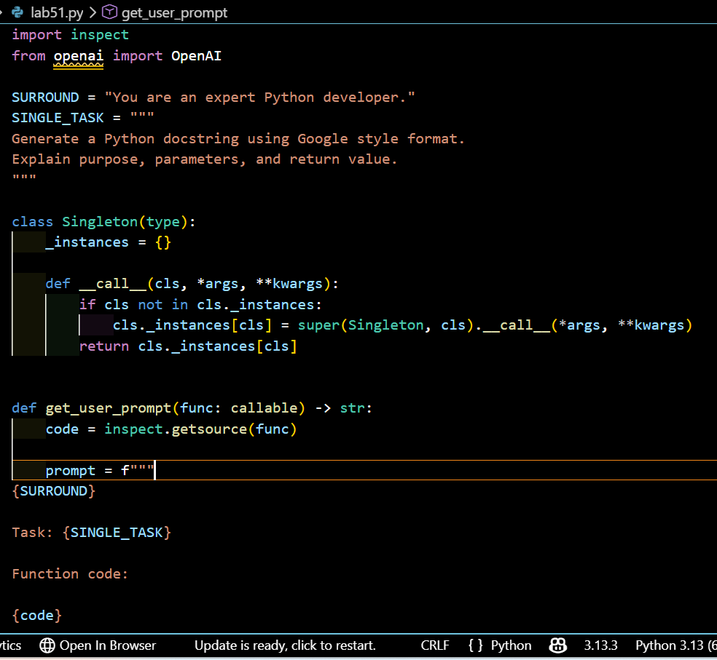
Hình 5.1: Chương trình Python tạo docstring bằng OpenAI API
Sau khi chạy chương trình, mô hình AI sẽ phân tích mã nguồn và sinh ra docstring mô tả chức năng của lớp Singleton.
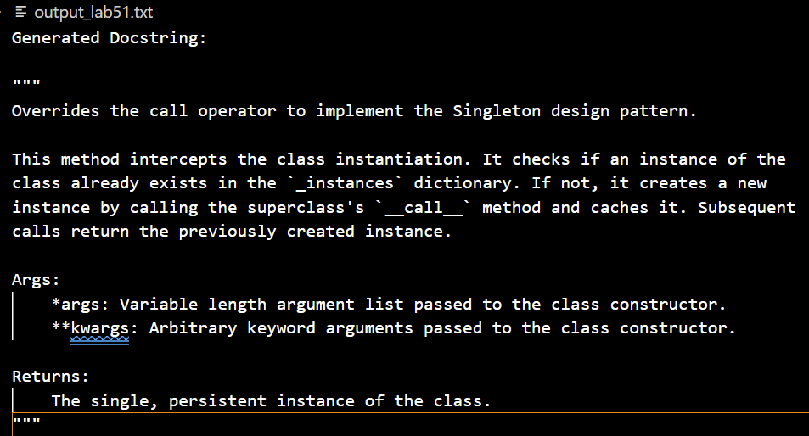
Hình 5.2: Kết quả docstring được tạo bởi mô hình AI
Kết quả cho thấy mô hình AI có thể phân tích mã nguồn Python và tạo docstring một cách chính xác. Nội dung docstring mô tả rõ chức năng của phương thức, các tham số đầu vào và giá trị trả về. Điều này cho thấy AI có thể hỗ trợ lập trình viên trong việc viết tài liệu cho mã nguồn và giúp tăng hiệu quả phát triển phần mềm.
5.8.2 Lab 5.2 – Fixing faulty implementation with GitHub Copilot
Chương trình Python định nghĩa lớp Singleton và lớp Environment sử dụng dataclass. Đồng thời chương trình viết các unit test để kiểm tra xem Singleton có hoạt động đúng hay không.
Code chương trình
import inspect
from dataclasses import dataclass
from unittest import TestCase, main
from openai import OpenAI
SURROUND = "You are a senior Python developer."
TASK = "Explain whether this code correctly implements the Singleton pattern and analyze the unit tests."
class Singleton(type):
_instances = {}

def __call__(cls, *args, **kwargs):
if cls not in cls._instances:
cls._instances[cls] = super(Singleton, cls).__call__(*args, **kwargs)
return cls._instances[cls]
@dataclass
class Environment(metaclass=Singleton):
name: str = "Production"
version: int = 1
class TestEnvironmentSingleton(TestCase):
def test_single_instance(self):
env1 = Environment()
env2 = Environment()
self.assertIs(env1, env2)
def test_default_values(self):
env = Environment()
self.assertEqual(env.name, "Production")
self.assertEqual(env.version, 1)
def test_modify_instance(self):
env1 = Environment()
env1.name = "Development"
env2 = Environment()
self.assertEqual(env2.name, "Development")
def get_user_prompt(code_object):
code = inspect.getsource(code_object)
prompt = f"""
{SURROUND}
Task: {TASK}
Code to analyze:
{code}
Explain the Singleton behavior and the purpose of the tests.
"""
return prompt
if __name__ == "__main__":
main(exit=False)
client = OpenAI()
prompt = get_user_prompt(Environment)
completion = client.chat.completions.create(
model="gpt-4o-mini",
messages=[
{"role": "user", "content": prompt}
],
temperature=0.2
)
print("\nAI Analysis:\n")
print(completion.choices[0].message.content)
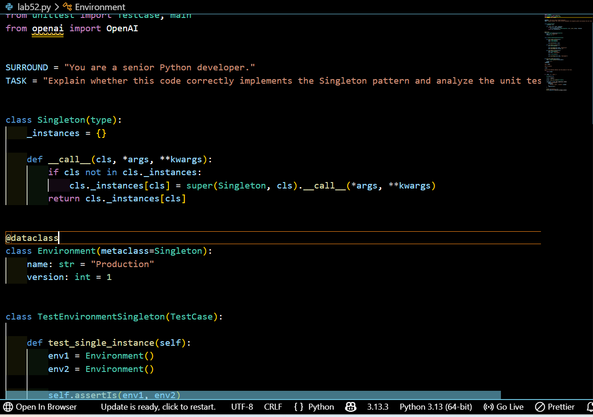
Hình 5.3: Chương trình Python kiểm tra Singleton Pattern
Sau khi chạy chương trình, hệ thống sẽ thực hiện các unit test bằng thư viện unittest.
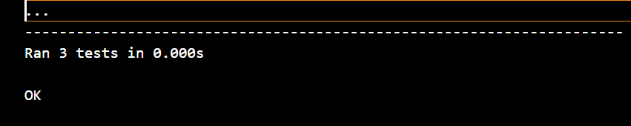
Hình 5.4: Kết quả chạy unit test
Kết quả cho thấy cả ba bài kiểm thử đều thành công, chứng tỏ lớp Environment đã được triển khai đúng theo mô hình Singleton.
5.8.3 Nhận xét
Qua bài thực hành, có thể thấy rằng việc kết hợp AI trong quá trình phát triển phần mềm giúp:
- phân tích mã nguồn nhanh chóng
- kiểm tra logic chương trình
- hỗ trợ lập trình viên sửa lỗi hiệu quả.
Công cụ GitHub Copilot và các mô hình AI hiện đại có thể đóng vai trò như một trợ lý lập trình thông minh trong quá trình phát triển phần mềm.

